**Лабораторная работа 5**

**Сценарное и исследовательское тестирование**

1. Напишите 3 разных тестовых сценария для сквозного тестирования любого выбранного веб-приложения (например, разные последовательности действий от входа до покупки).

|  |  |  |  |
| --- | --- | --- | --- |
| ЦЕЛЬ | ПРЕДУСЛОВИЯ | ШАГИ | РЕЗУЛЬТАТ |
| Бронирование через главную страницу | | | |
| Забронировать отель через главную страницу сайта. | - Пользователь должен иметь аккаунт на booking.com.  - Доступ к интернету. | - Открыть сайт  - Ввести город, даты заезда и выезда, количество гостей.  - Нажать на кнопку "Найти".  - Из списка отелей выбрать один и нажать на него.  - Проверить информацию об отеле (цены, описание, удобства).  - Нажать на кнопку "Забронировать".  - Ввести данные для оплаты и завершить бронирование.  - Подтвердить успешное бронирование. | Бронирование успешно завершено, пользователь получает подтверждение на электронную почту. |
| Бронирование через раздел "Избранное" | | | |
| Забронировать ранее сохранённый отель через раздел "Избранное". | Пользователь должен иметь аккаунт на booking.com.  Доступ к интернету.  Один или несколько отелей добавлены в "Избранное". | Войти в аккаунт на booking.com.  Перейти в раздел "Избранное".  Выбрать желаемый отель из списка.  Нажать на кнопку "Бронировать".  Проверить информацию об отеле (цены, описание, удобства).  Ввести данные для оплаты и завершить бронирование.  Подтвердить успешное бронирование. | Бронирование успешно завершено, пользователь получает подтверждение на электронную почту. |
| Бронирование через раздел "Специальные предложения" | | | |
| Забронировать отель через раздел "Специальные предложения". | Пользователь должен иметь аккаунт на booking.com.  Доступ к интернету. | Открыть сайт booking.com.  Перейти в раздел "Специальные предложения" на главной странице.  Просмотреть список отелей с акциями и выбрать один.  Нажать на кнопку "Подробнее", чтобы проверить информацию об отеле.  Нажать на кнопку "Забронировать".  Ввести данные для оплаты и завершить бронирование.  Подтвердить успешное бронирование. | Бронирование успешно завершено, пользователь получает подтверждение на электронную почту. |

2. Оформите 2 тест-кейса для двух функциональных требований (кроме авторизации и регистрации).

см. в файле TestCaseTemplate.xls

3. Используя методику туров в исследовательском тестировании опишите действия для 3 разных туров в выбранном веб-приложении. Туры должны быть по разным районам (например, тур интеллектуала в бизнес районе, тур любителя ночной жизни в туристическом районе и тур диверсанта в плохом районе… здесь точные названия туров могут быть иными в зависимости от перевода литературного источника, но суть ясна). Проанализируйте что будет в фокусе внимания в каждом из туров.

|  |  |  |
| --- | --- | --- |
| ЦЕЛИ | ДЕЙСТВИЯ | ФОКУС ВНИМАНИЯ |
| Тур в Бизнес Районе | | |
| Оценить работоспособность функций, ради которых пользователи и используют данное приложение | - Открыть сайт booking.com.  - Ввести название бизнес-района (например, "Сити", "Бизнес-центр").  - Установить даты (будние дни, например, с понедельника по пятницу).  - Указать количество гостей (1-2 человека).  - Применить фильтры: наличие Wi-Fi, конференц-залов, бизнес-центра, парковки.  - Просмотреть результаты поиска и проверить:  - Наличие описаний бизнес-удобств.  - Отзывы деловых путешественников.  - Условия отмены бронирования для гибкости планов. | Качество услуг.  Время ответа от поддержки  Отзывы о номерах  Присутсвтие всего необходимого функционала |
| Тур в Туристическом Районе | | |
| Выявить скрытые и полезные функции, а также понять предпочтения пользователей. | - Открыть сайт Booking.com и начать исследовать, вводя различные параметры поиска (город, даты, количество гостей).  - Применить различные фильтры (цена, рейтинг, удобства) и использовать функции "Сравнить" и "Избранное".  - Протестировать сайт на разных устройствах (мобильный, десктоп) для оценки адаптивности интерфейса. | - Неочевидные функции, такие как специальные предложения или уникальные фильтры, которые могут улучшить поиск.  - Оценить удобство этих функций и их влияние на процесс принятия решения пользователями.  - Проверить интуитивность навигации и удобство использования на разных экранах. |
| Тур в Плохом Районе | | |
| - оценка безопасности данных и платежных систем  - оценка уязвимостей  - оценка работы с высоким трафиком  - пользовательский опыт | - Анализ логов ( журналы доступаи ошибок для выявления подозрительной активности)  - Тестирование форм ввода  - Нагрузочное тестирование  - Использование сайта на интуитивном уровне | Уязвимости на страницах регистрации и ввода, механихмы защиты от ботов, отчетноссть и уведомления |

Бронирование через главную страницу

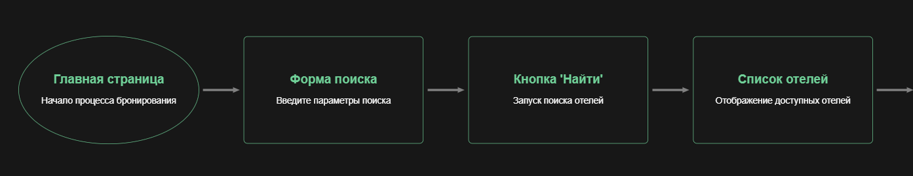

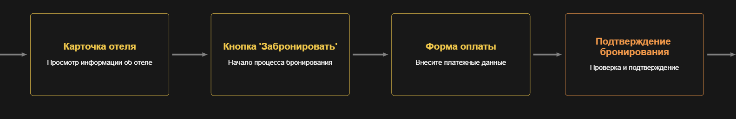

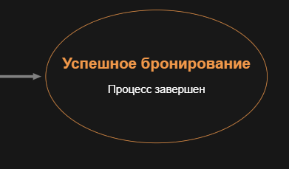

Бронирование через раздел "Избранное"

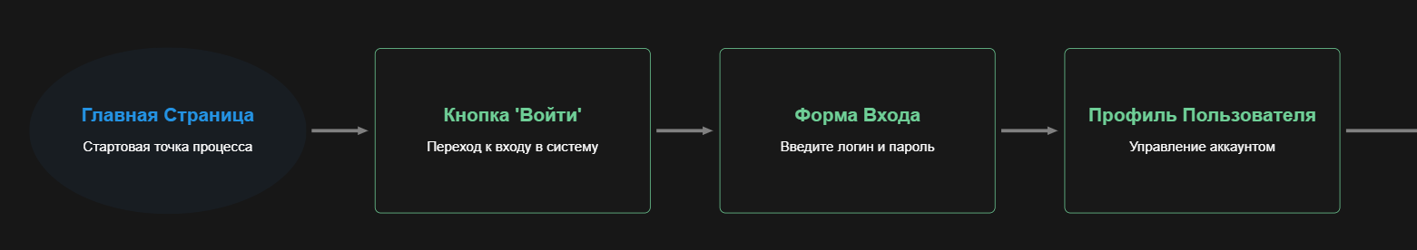

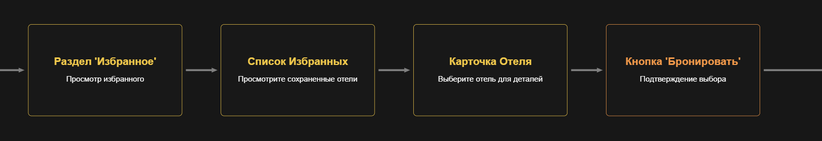

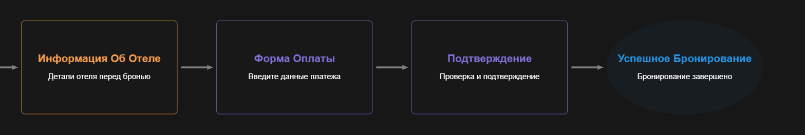

Бронирование через раздел "Специальные предложения

